xxx Kontakte im Unternehmen xxx

xxx Firmenlogo xxx

**„Lange gut hören“**

**Bewusster Umgang mit**

**Freizeit-Lärm**

**Eine Aktion von hörkomm.de**

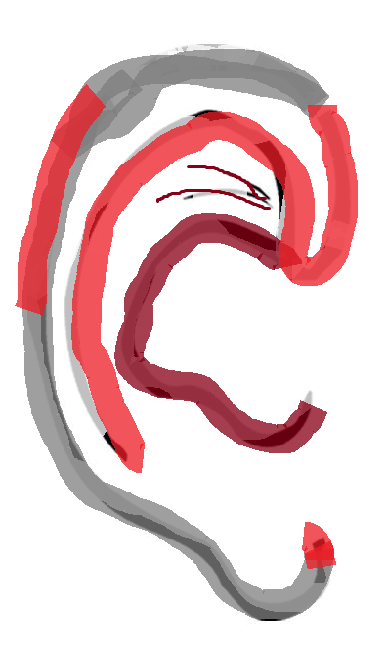

**Ich tu was fürs Gehör: Pause machen**

Wer kritischen Schallbelastungen ausgesetzt ist, sollte seinem Gehör im Anschluss Möglichkeit zur Regeneration geben. Nach einem lauten Arbeitstag oder Konzertbesuch brauchen Ohren mindestens 10 Stunden Ruhe. Dann heißt es Lärmquellen abschalten und den Ohren Stille gönnen.

**Tipp:** In Diskotheken gelegentlich in leisere Zonen wechseln.

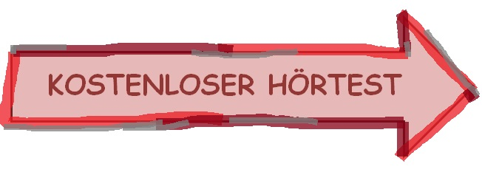

**Ich tu was fürs Gehör: Vorsorge nutzen**

Einen ersten Eindruck geben Hörtests über Internet, Apps oder Telefon. In vielen Fällen sind sie kostenlos. Finden sich hier Auffällig-keiten, ist der Weg zum Hörgeräteakustiker oder HNO-Arzt angeraten.

* **Online:** z.B. www.hearcom.eu
* **Per App:** z.B. HearContrOL von der HörTech gGmbH (1,79 € pro Download), Job Hör-Scan vom Bundesverband der Hörgeräte-Industrie sowie Apps verschiedener Hörgeräte-Hersteller
* **Per Telefon:** z.B. www.hoertest-per-telefon.de (0,99 € pro Anruf)

## Gutes Hören ist uns wichtig

## Hören verbindet Menschen und ist Schlüssel zur Kommunikation. Hören ist uns wichtig. Es ist kein Tabu, ein Hörgerät zu tragen.

## Sprechen Sie uns an

## Unser Betriebsärzte-Team bietet Ihnen auf Wunsch eine Vorsorge inklusive Hörtest an. Übrigens: Alle Untersuchungsergebnisse stehen unter Datenschutz – davon dringt nichts ins Unternehmen. Lassen Sie sich gerne beraten.

**Weitere Informationen**

Informieren Sie sich über alle Fragen rund um Hören und Arbeiten unter www.hörkomm.de



**Lange gut hören: Prävention von Schwerhörigkeit**

Für uns ist es Freizeitvergnügen, für unsere Ohren nicht. Bei folgenden Krachmachern ist Vorsicht geboten:

* Spiel- / Scherzartikel (Pistole, Feuerwerk)
* Laute Musik (MP3-Player, Diskothek, Konzert)
* Großveranstaltungen (Fußballstadien, Autorennen, Hallensport)
* Heimwerkergeräte für Haus und Garten

## 

## Ich tu was fürs Gehör: Lautstärke messen

## Mit Apps für internetfähige Mobiltelefone kann man sich einen Eindruck verschaffen, wie laut es gerade ist. Im App-Store oder im Internet stehen viele Anwendungen zur Schallpegelmessung kostenfrei zur Verfügung, z.B.:

## Lärm-App des HNO-Berufsverband

## Schall-App z.B. von KW oder Dezibel 10th

## Geräuschpegelmesser von Job Hör-Scan

## The Volume Zone von PlayItDown (englisch)

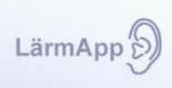

**Ich tu was fürs Gehör: Zeitlimit einhalten**

Wie viel ist zu viel? Gehörschutz bedeutet nicht, sich keinem lauteren Schall mehr auszusetzen. Es gilt aber die Lautstärke und Dauer zu begrenzen:

|  |
| --- |
| **Unter 85 dB**  Zeitlimit: Keines |
| **85-90 dB**  Zeitlimit: Nicht über 4 Stunden täglich |
| **90-95 dB**  Zeitlimit: Nicht mehr als eine Stunde täglich |
| **Ab 100 dB**  Zeitlimit: Nicht ohne Gehörschutz |

**Tipp:** Bei MP3-Playern unter ‚Einstellungen‘ Lautstärkebegrenzung aktivieren. Alternativ mithilfe spezieller Software die Lautstärke von MP3-Dateien festlegen (z.B. MP3Gain).

**Ich tu was fürs Gehör: Gehörschutz tragen**

Schon einfache Ohrstöpsel aus Drogerie oder Apotheke bieten erste Hilfe. Schaumstoff- oder Lamellenstöpseln erreichen zwar nicht die Dämmwerte wie professioneller Gehörschutz, sind aber ein Anfang. Kapselgehörschutz für Heimwerker gibt es im Baumarkt.

Beim Akustiker kann man sich zu hochwertigeren Gehörschutz-Varianten beraten lassen. Darunter auch klangoptimierter Gehörschutz für Konzert oder Diskothek. Bei spezialisierten Online-Shops wie z.B. Hear Safe oder SonicShop helfen „Gehörschutz-Finder“ bei der Auswahl.

**Tipp:** Auf Konzerten Abstand zur Geräuschquelle, also den Lautsprecherboxen, halten.

**Achtung Hörschaden**

Unsere Ohren verarbeiten täglich viele Klänge. Sie sind immer auf Empfang. Das sind sie gerne – nur Lärm können sie nicht ertragen.

Dass unser Gehör unter Lärm leidet, wird uns oft nicht bewusst. Gehörschädigende Lautstärken tun erst einmal nicht weh. Sie haben aber langfristig Folgen: Die Wahrscheinlichkeit, eine Schwerhörigkeit oder einen dauerhaften Tinnitus zu entwickeln, steigt.

Deshalb ist es wichtig, gehörbelastende Lautstärken zu kennen und das Gehör zu schützen:

Die Lautstärke eines Tons wird in Dezibel (dB) beschrieben. Schon ab 85 dB(A) setzen wir unsere Ohren unter Stress. Freizeit-Geräusche erreichen regelmäßig Lautstärken, die weit darüber liegen.

|  |  |
| --- | --- |
| **Folgende Sounds …** | **… erreichen Schall-pegel von bis zu …** |
| Live-Musik (Rock-/Pop) | 115 dB(A) |
| Diskotheken | 112 dB(A) |
| Kinofilm (Action) | 110 dB(A) |
| MP3-Player mit Kopfhörer (Earbud/in-ear) | 113 dB(A) |
| Vuvuzela | 123 dB(A) |
| Samba-Trommel | 110 dB(A) |
| Spielwaren z.B. Pistolen, Trillerpfeifen | 135 dB(A) |
| Heimwerkergeräte z.B. Laubbläser | 110 dB(A) |